DIDACTICIEL : D_TD 1 ROBOT_dimensionnement

A) PRE REQUIS

On suppose que le didacticiel "A_TD 1 ROBOT _ géométrie" a été fait. On suppose que le didacticiel "B_TD 1 ROBOT_ charges" a été fait.
On suppose que le didacticiel "C_TD 1 ROBOT_ résultats" a été fait.

► ETAPE 8

- 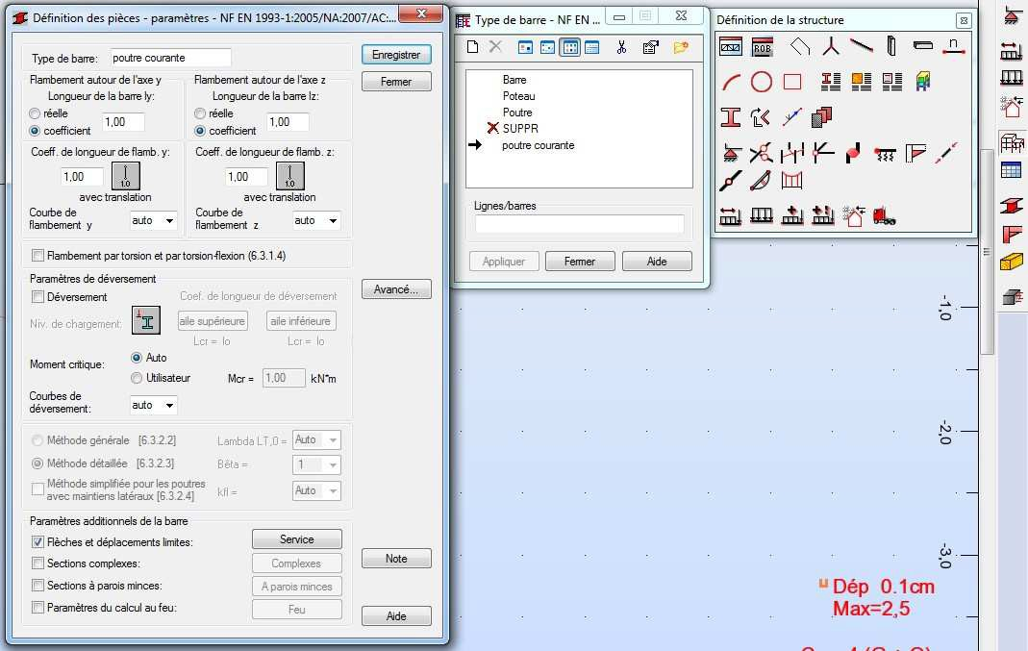réglage des vérifications pour un type de barre
fig 1

Enfin, il faut supprimer le flambement. Clique sur
et vous obtenez:
4 décocher le flambement et le déversement
1 cliquer ici
3 double cliquer sur poutre courante
2 cliquer ici

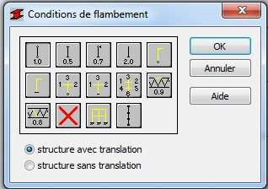fig 2
2 cliquer ici pour ne pas prendre ne comte le flambement selon l'axe y

En faisant de même pour l'axe z, vous obtenez:
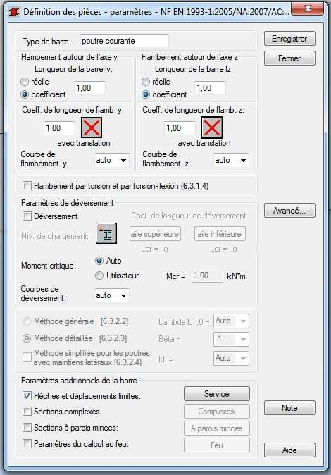
A décocher. Pas utilisé pour une poutre en flexion
fig 3
Clique ensuite sur le bouton
et vous obtenez
Réglage du flambement. Ici, il n'est pas pris en compte

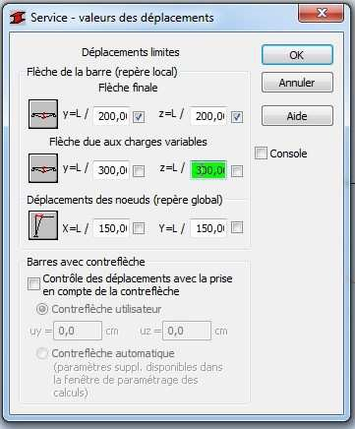fig 4
régler le critère de flèche pour poteau à L'EC3 soit h/150
régler le critère de flèche sous Q seul L'EC3 donne L/300
régler le critère de flèche sous G+Q L'EC3 donne L/200

Cliquer sur OK puis sur bouton enregistrer de la fig 3. Votre type de barre est maintenant paramétré et enregistré.

► ETAPE 9

- 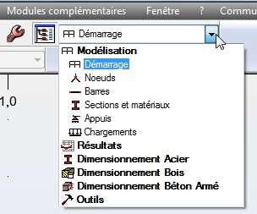Calcul de dimensionnement de la barre
2 cliquer sur cet item
1 cliquer sur ce menu déroulant

fig 5

Vous vous retrouver dans le bureau de dimensionnement acier. fig 6
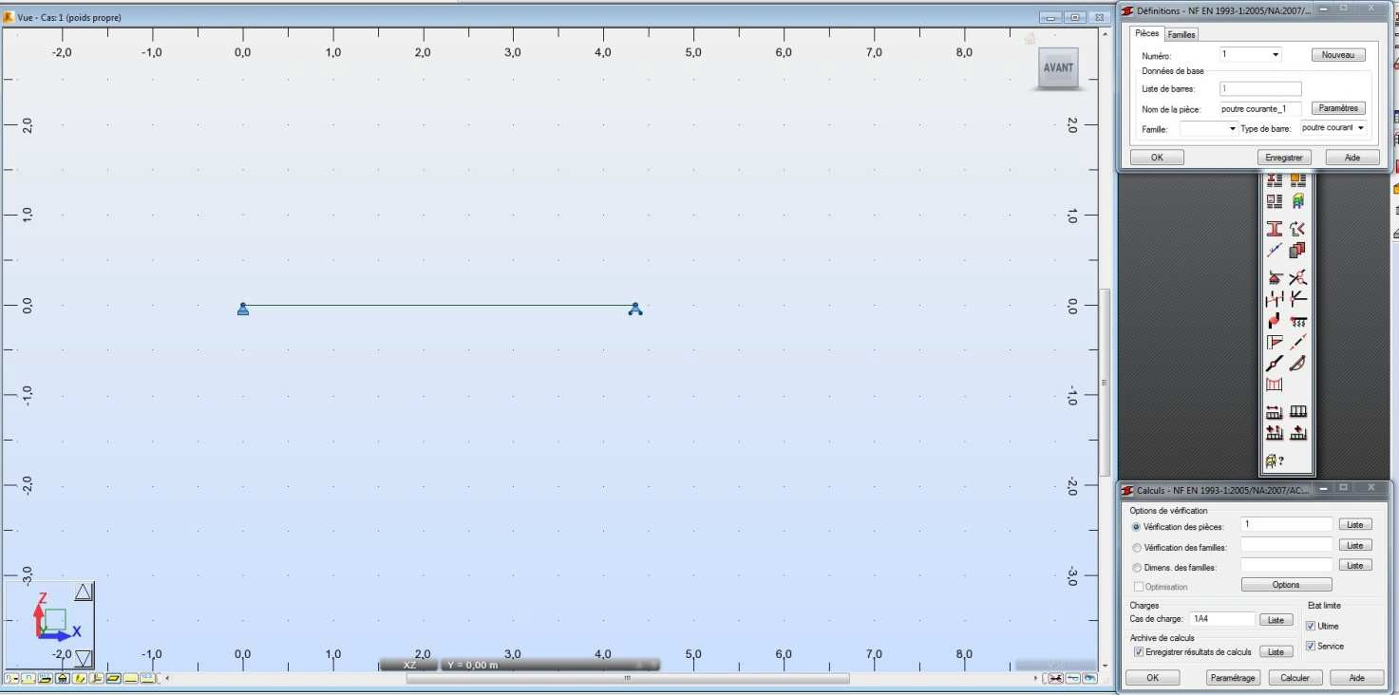

pour lancer les calculs de dimensionnement, il faut suivre IMPERATIVEMENT l'ordre suivant:

- DESIGNER à la souris le ou les éléments à calculer. Ils doivent devenir rouge.
- Seulement après avoir sélectionné les barres, cliquer sur le bouton

Vous obtenez l'écran suivant:

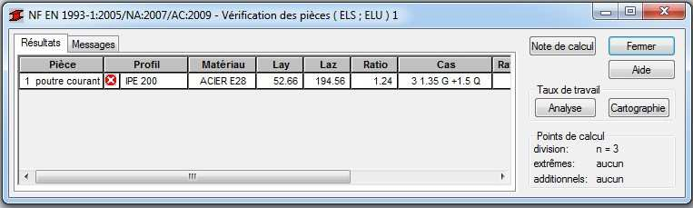
fig 7

Comme on s'en doutait, le profilé ne passe pas. Cela est indiqué par la croix rouge dans la case profil.

D'autre part, il indique un ratio de 1.24. Cela veut dire que Med/Mplyrd = 1.24. ( on dépasse de 24% la limite)

Il indique le cas de charge qui est dimensionnant, dans ce cas la combinaison ELU (les flèches ne sont pas prépondérantes)

► ETAPE 10

- Etablissement de la note de calcul

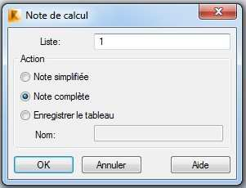On peut demander la note de calcul en cliquant sur le bouton " note de calcul" de la fig 7 Vous obtenez :
cocher note complète puis OK

fig 8

Vous obtenez alors une note de calcul automatique faite par Robot. Il faut alors passer à son analyse pour voir les facteurs qui font que le profilé ne passe pas

On va analyser cette note de calcul :
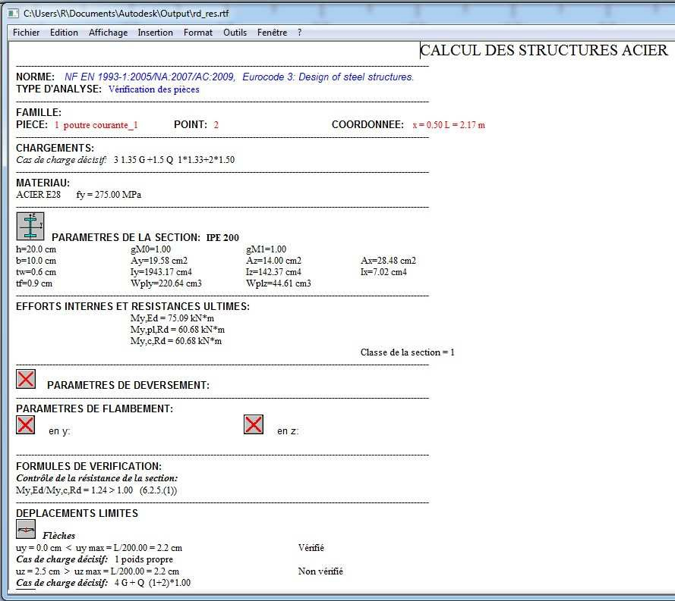
fig 9

La note de calcul détaillée donne :

- La norme utilisée, la poutre calculée, l'abscisse du calcul (point de moment max), la nuance d'acier

- les caractéristiques mécaniques de la poutre et ses valeurs plastiques (Mpl, Npl, Vpl)

- on n'utilise pas le flambement et le déversement pour la vérification.

- La vérification de résistance : Il donne : le moment extérieur appliqué Med =75.09KN.m
le moment résistant MycRd= 60.68 puis le ratio Med/McyRd = 1.24>1 Ne passe pas
- On constate que la flèche sous G+Q ne passe pas non plus.

► ETAPE 11

- recherche du profilé correct

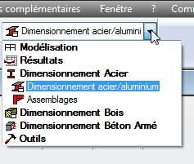Revenir au menu de démarrage par :
dans ce menu déroulant, cliquer sur modélisation puis démarrage

fig10

Changer le profilé en un IPE 220, refaire le calcul et éditer la note de calcul pour voir si ça passe.

ATTENTION: Pour changer de profilé, ne jamais détruire la poutre pour y remettre une autre. Cela efface les charges qui sont appliquées dessus et il faut alors les remettre.
  - 1ère solution : l'arbre de construction

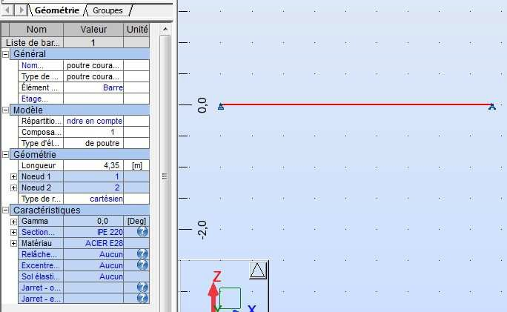
2 changer le numéro de profilé ici (il faut charger le profilé voulu avant)
1 cliquer sur la barre afin de la désigner et d'ouvrir l'arbre de construction
fig 11

  - 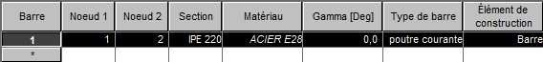2eme solution : le tableau des barres
Utiliser le tableau des barres:
2 changer le profilé dans cette liste déroulante
Après avoir relancé un calcul, après avoir relancé le dimensionnement, on obtient:
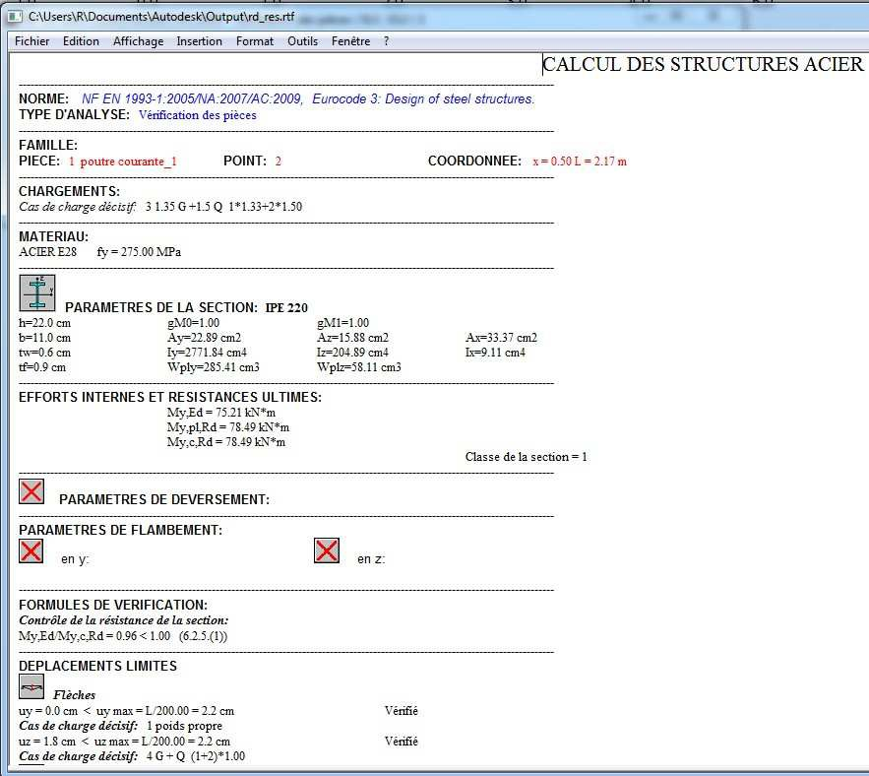

On constate cette fois que ce profilé satisfait tous les critères de flèche et de résistance. C'est lui qu'on garde.

Cette procédure d'itération est souvent nécessaire pour trouver le bon profilé.

REMARQUE : refaire le calcul en cochant la case déversement et voir si ce profil IPE220 passe toujours.

FIN DE LA PARTIE DIMENSIONNEMENT

